附件1

授权委托书

本人 （姓名）系 （申请人名称）的法定代表人，现委托 （姓名）为我方代理人。代理人根据授权，以我方名义签署、澄清、说明、补正、递交、撤回、修改
招商申请资料、签订合同和进行现场谈判，其法律后果由我方承担。
委托期限：90天。
代理人无转委托权。

申 请 人： （全称） （盖单位公章）
法定代表人： （签字）
身份证号码：
委托代理人： （签字）
身份证号码：

年 月 日

注：参加本次招商的公司法定代表人，因不能到现场参加当天的评选时填写该授权委托书，需法人签字并加盖公章。

附件2：法定代表人身份证及营业执照

附件3
参选报价表

序号 | 项目 | 内容
1 | 参选房源 | FFC项目T1栋33楼3301-3305、3307-3308号房源  （总面积1895.53㎡）
2 | 参选报价（元） | 参选报价：参选租赁费用单价 元/㎡/月  （第一年租赁费用单价）
3 | 装修优惠期
4 | 递增方式 | 每2年递增3%
5 | 支付方式 | 按季度支付
6 | 履约保证金 | 2个月租金
7 | 租赁年限 | 年
8 | 经营业态及品牌

竞 选 人： （盖企业法人公章/个人签字按手印）
法定代表人或其授权委托代理人： （签字或盖章）

年 月 日
备注：
1、报价内容请考虑项目成本、利润等所有费用，一旦合同签订，不对价格做其他任何修改；
2、本参选报价表需加盖公章生效，个人参选需签字按指纹生效。
3、未加盖公章/未签字按指纹、报价低于参选底价，均视为无效报价，不具备本次参选资格。

附件4
项目实拍图
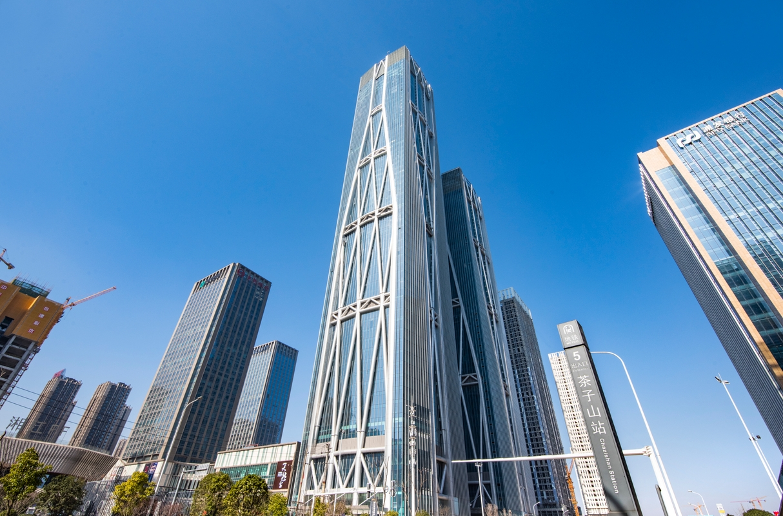
实拍图
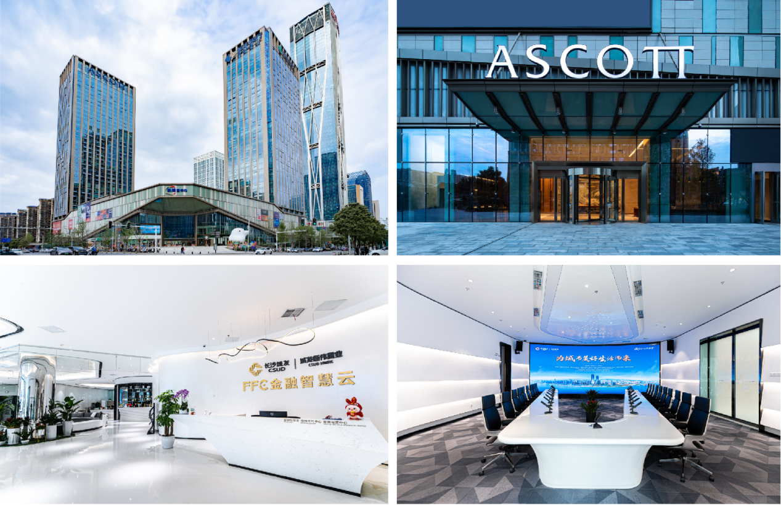
实拍图

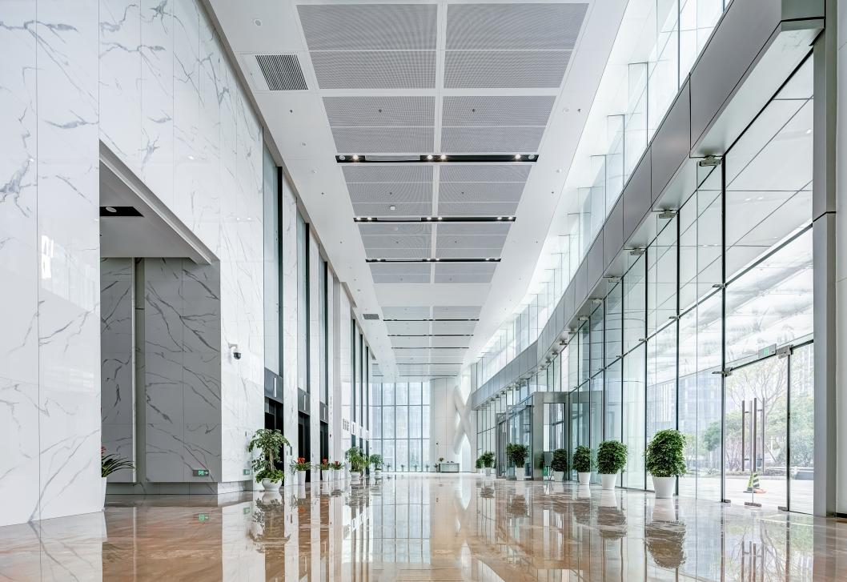
T1栋写字楼大堂实拍
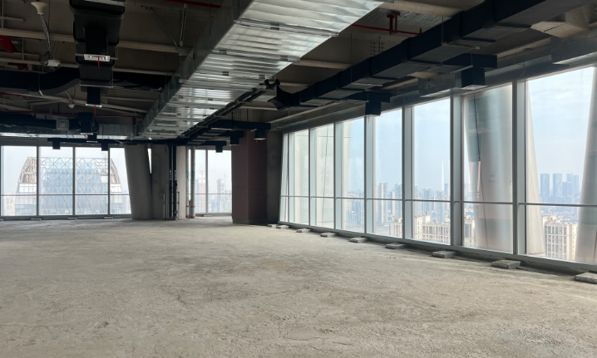
T1栋33层写字楼实拍

附件5
FFC项目招商房源表
序号 | 项目 | 业态 | 楼栋 | 楼层 | 房号 | 面积（㎡） | 租金单价  （元/㎡/月）
1 | FFC项目 | 写字楼 | T1 | 33 | 3301 | 370.87 | 52
2 | FFC项目 | 写字楼 | T1 | 33 | 3302 | 367.44 | 52
3 | FFC项目 | 写字楼 | T1 | 33 | 3303 | 370.87 | 52
4 | FFC项目 | 写字楼 | T1 | 33 | 3304 | 371.03 | 52
5 | FFC项目 | 写字楼 | T1 | 33 | 3305 | 369.38 | 52
6 | FFC项目 | 写字楼 | T1 | 33 | 3307 | 34.84 | 52
7 | FFC项目 | 写字楼 | T1 | 33 | 3308 | 11.1 | 52
合计 |  |  |  |  |  | 1895.53 | 52
其他优惠：
（1）装修优惠期：7个月（前2年每年释放3个月，第3年释放1个月，平摊至当年月租金）
（2）停车优惠：租赁期内免费使用3个负一层固定停车位。租赁期内按需购买停车券，享经营性客商临时停车优惠政策。

